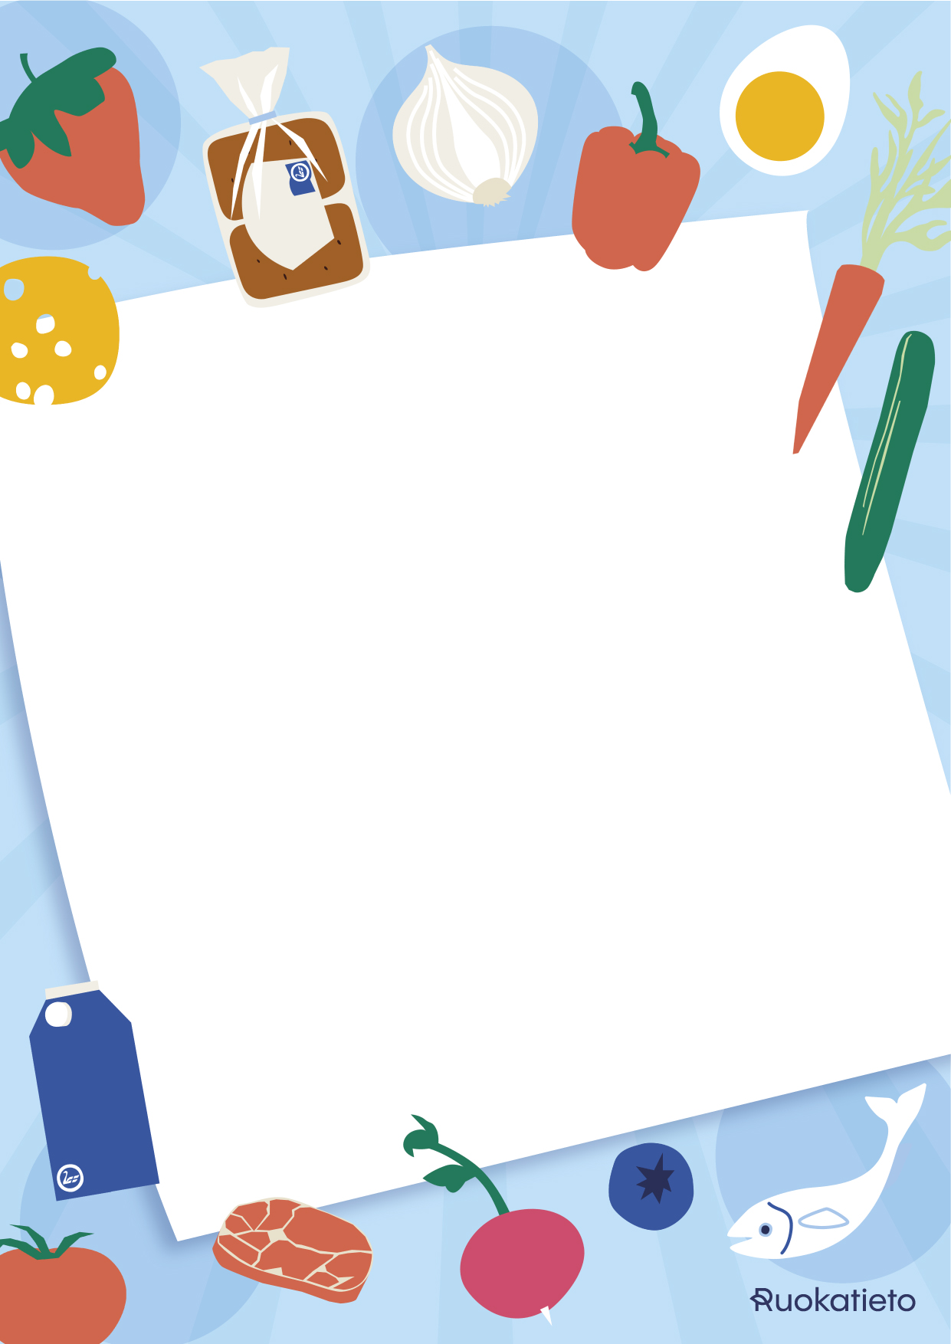***­­***

*(Voit halutessasi vaihtaa otsikon. Alla oleva on malli,   
jota voit muuttaa itsellesi sopivaksi.)*

BROILERIKEITTO (l, m, g, k, s)

KASVISSOSEKEITTO (l, g, k, s)

LEIPÄ (l, m, k), LEVITE, JUUSTO (l, g, k)

MAITO (l), KAURAJUOMA (veg), VESI

HEDELMÄ (l, m, g, k)

**Hyvää Suomalaisen ruoan päivää!**

TARJOLLA TÄNÄÄN